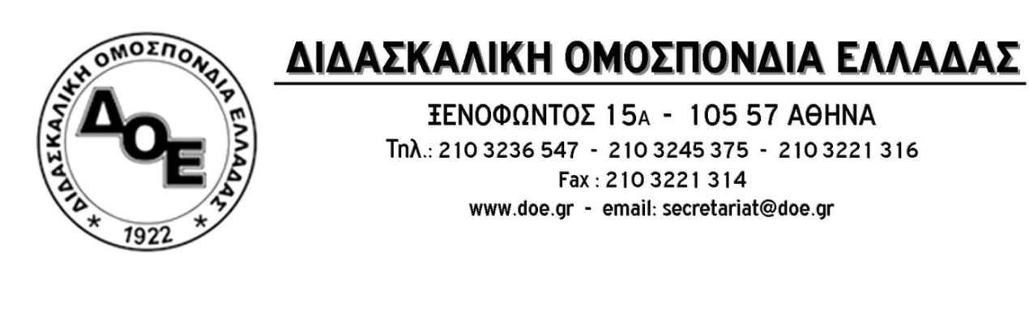
Αρ. Πρωτ. 1732 | Αθήνα 24/6/2021  Προς  1. την Υπουργό Παιδείας  κ. Νίκη Κεραμέως  2. τους Συλλόγους Εκπαιδευτικών Π.Ε.

Θέμα: Κ.Υ.Α. λειτουργίας Κ.Δ.ΑΠ. Ένα ακόμα χτύπημα στον θεσμό του Ολοήμερου Σχολείου.
Το Δ.Σ. της Δ.Ο.Ε. καταγγέλλει την υπονόμευση του θεσμού του Ολοήμερου Σχολείου στην οποία προχωρά η κυβέρνηση με την Κ.Υ.Α. «Προϋποθέσεις έκδοσης άδειας λειτουργίας και προδιαγραφές λειτουργίας Κέντρων Δημιουργικής Απασχόλησης Παιδιών (Κ.Δ.Α.Π.)». Η συγκεκριμένη Κ.Υ.Α. δημοσιεύθηκε, αιφνιδιαστικά, με ΦΕΚ 2332/2-6-2021 και με αυτήν η κυβέρνηση επιτρέπει στους Δήμους να λειτουργούν Κ.Δ.Α.Π. στους χώρους των δημόσιων σχολείων αμέσως «μετά τη λήξη του υποχρεωτικού ωρολογίου προγράμματος» του σχολείου (από 13.15΄), παράλληλα, δηλαδή, με το ολοήμερο πρόγραμμα του σχολείου.
Ο θεσμός του Ολοήμερου δημόσιου νηπιαγωγείου και δημοτικού σχολείου ως και η εφαρμογή του για όλους τους μαθητές, αποτελεί όραμα του κλάδου των εκπαιδευτικών της πρωτοβάθμιας εκπαίδευσης το οποίο έχει υλοποιηθεί, μόνο, μερικώς μέχρι σήμερα και είχε ήδη υποστεί απαξίωση, με τον διαχωρισμό σε πρωινό, υποχρεωτικό (8:15 – 13:15) και απογευματινό, προαιρετικό (13:15 – 16:00) με παράλληλη κατάργηση του υπεύθυνου δασκάλου που επέφερε το Π.Δ. 79/2017.
Η απόφαση της παράλληλης, με όρους ανταγωνισμού, λειτουργίας των Κ.Δ.Α.Π. με τα ολοήμερα τμήματα των σχολείων, με προγράμματα στα οποία εντάσσονται δραστηριότητες που αποτελούν διδακτικά αντικείμενα του Ολοήμερου καθώς και η μελέτη των σχολικών μαθημάτων της επόμενης ημέρας, εντός, μάλιστα, του σχολικού χώρου, αποτελεί καίριο χτύπημα ενάντια στον θεσμό του Ολοήμερου σχολείου, με προφανείς στοχεύσεις.
Συρρίκνωση του δημόσιου σχολείου με σταδιακή μεταφορά του περιεχομένου του στις δομές των Ο.Τ.Α. «από το παράθυρο» (αφού το Σύνταγμα απαγορεύει τη συνολική μεταφορά της εκπαίδευσης) με «δώρο» τη δυνατότητα πραγματοποίησης προσλήψεων από τους Ο.Τ.Α. ελαστικά εργαζομένου και απόλυτα εξαρτώμενου προσωπικού. Ιδανική ευκαιρία υλοποίησης των προτάσεων της έκθεσης Πισσαρίδη κάτω από τον μανδύα της εξυπηρέτησης των γονέων που εργάζονται σε εξαντλητικά ωράρια σε συνθήκες εργασιακού μεσαίωνα.
Τρανό δείγμα της απόλυτης αδιαφορίας των κυβερνώντων για το παιδαγωγικό περιεχόμενο αλλά και για την προστασία των μαθητών, αποτελεί το γεγονός ότι η υλοποίηση της Κ.Υ.Α. θα «ανοίξει την πόρτα» της ανεξέλεγκτης παρουσίας προσώπων άσχετων με τη λειτουργία των σχολείων σε ώρες λειτουργίας τους, κάτι που πέρα από παράνομο αφού «αγνοεί» το άρθρο 18 του Π.Δ. 79/2017 που στην 3η του παράγραφο την απαγορεύει ενέχει, παράλληλα, προφανείς κινδύνους για την ασφάλεια του μαθητικού δυναμικού.
Το Δ.Σ. της Δ.Ο.Ε. απαιτεί την άμεση ανάκληση της Κ.Υ.Α. και την αποκατάσταση της ομαλής λειτουργίας των σχολικών μονάδων με σεβασμό στις παιδαγωγικές ανάγκες των μαθητών, στην ασφάλειά τους και τη λειτουργία του Ολοήμερου σχολείου.

